对现行个税方案的评价调查－自定义查询
作者：cuhn 时间：2016年5月1日
调查背景： 参考资料

调查方法：

开始时间：2016-5-1 结束时间：2016-5-1

样本总数：117 份

原始数据来源：http://www.sojump.com/report/8082398.aspx?qc=

本报告分析内容：自定义查询

本报告样本筛选规则：

本报告包含样本数量：117份

数据与分析：

第1题 你认为现行个税方案中以下哪项对你的影响最大 [单选题]

选项 | 小计 | 比例
个税起征点 （3500） | 45 | 38.46%
税率 | 39 | 33.33%
五险一金 | 33 | 28.21%
本题有效填写人次 | 117

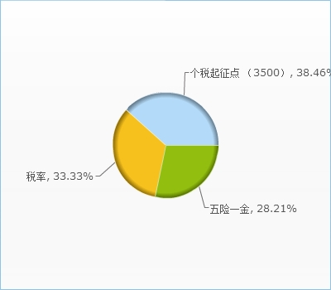

第2题 你对现行的起征点的评价 [单选题]

选项 | 小计 | 比例
合理 | 22 | 18.8%
一般 | 71 | 60.68%
不合理 | 24 | 20.51%
本题有效填写人次 | 117

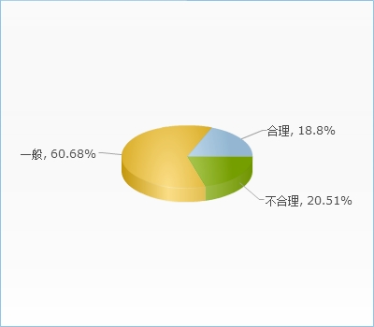

第3题 你对现行税率的评价 [单选题]

选项 | 小计 | 比例
合理 | 17 | 14.53%
一般 | 76 | 64.96%
不合理 | 24 | 20.51%
本题有效填写人次 | 117

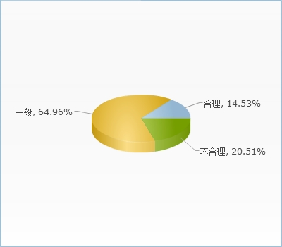

第4题 你对现行的五险一金的评价 [单选题]

选项 | 小计 | 比例
合理 | 22 | 18.8%
一般 | 79 | 67.52%
不合理 | 16 | 13.68%
本题有效填写人次 | 117

